Награды в копилку детской школы искусств

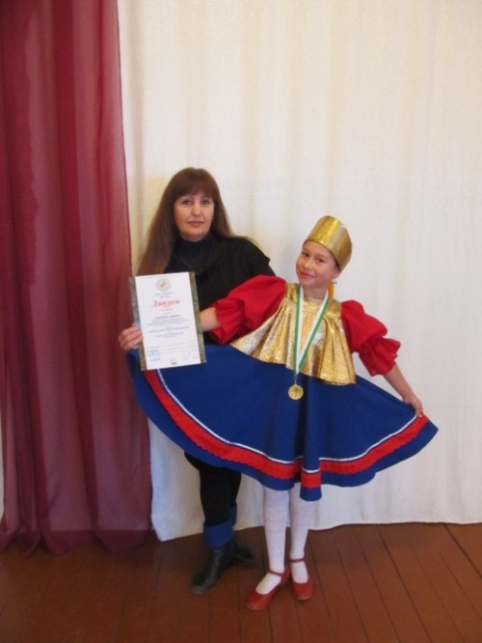
Уже традиционного учащиеся детской школы искусств принимают участие в конкурсе-фестивале в рамках Международного проекта «Урал собирает друзей».
Все заявленные конкурсанты выступили успешно получив звания Лауреатов и Дипломантов.
Юная пианистка Анастасия Богданова, (рук. Кондратова С.А.) награждена дипломом I степени; самая маленькая участница Анна Рыбина (рук. Кассина Т.А.) отмечена дипломом II степени.
Особенно ярким стало выступление солистки хореографического коллектива «Млада» Ирины Спириной (рук. Жорник А.В.). В номинации хореография она исполнила народный танец «Весёлая плясунья», став лауреатом III степени.
Юным талантам, стоящим в начале творческого пути, очень важно получить поддержку и признание. Поздравляем наших конкурсантов с заслуженной победой и желаем дальнейшего участия в новых конкурсах и фестивалях, новых незабываемых встреч!
Выражаем благодарность преподавателям, подготовившим конкурсантов, родителям, А.А. Антошкину, оказавшему спонсорскую помощь в организации поездки детей на конкурс Международного уровня.

Отдел культуры Администрации Белозерского района

